**Endeudamiento últimos cinco años.-**

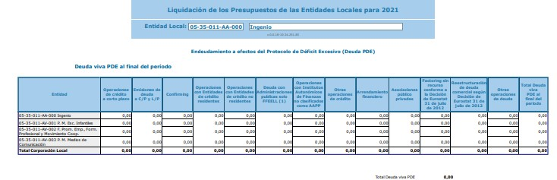

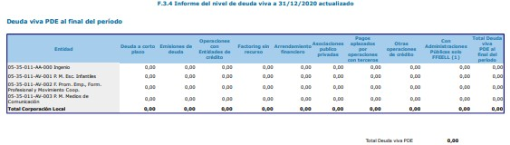



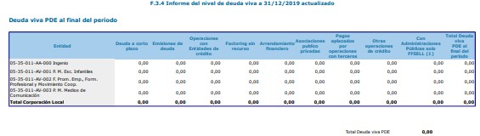

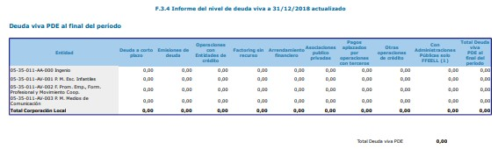

**AREA ECONÓMICA** INTERVENCIÓN Plaza de la Candelaria 1

# C.P. 35250. T.M. INGENIO

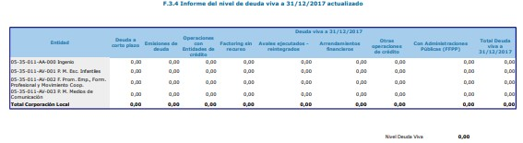



**AREA ECONÓMICA** INTERVENCIÓN Plaza de la Candelaria 1

# C.P. 35250. T.M. INGENIO